Profi Dargludedd Defnyddiau gyda BBC Micro:Bit
Y rhaglen
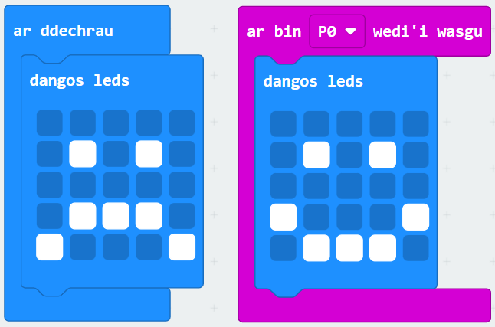
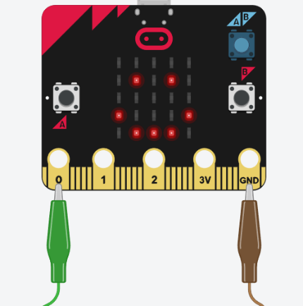
Lawrlwythwch hwn i’ch Micro:Bit.
Paratoi eich Micro:Bit
Cysylltwch un o’ch ceblau i Bin 0
Cysylltwch y cebl arall i’r Pin GND
Gwnewch yn siŵr bod eich rhaglen yn gweithio drwy gyffwrdd y ddau ben rhydd gyda’i gilydd – os byddwch chi’n gweld wyneb yn gwenu, mae’n gweithio!
Os ddim, edrychwch eto ar y gwifrau a’r rhaglen.

Yr Arbrawf
- Dewiswch ddefnydd ac ysgrifennwch ragfynegiad sy’n nodi a ydych chi’n credu bod y defnydd yn ddargludol ai peidio.

- Cysylltwch y ceblau i un ochr y defnydd.

- Os gall trydan lifo drwy’r defnydd, bydd eich Micro:Bit yn dangos yr wyneb hapus.

- Llenwch y tabl canlyniadau ar gyfer y defnydd hwn

- Ailosodwch y Micro:Bit ac ailadroddwch y camau gyda phob defnydd.

